
ورقة عمل : التطبيق الخامس حاسب ألي ثالث ثانوي::: تاريخ 13/1/1430هـ

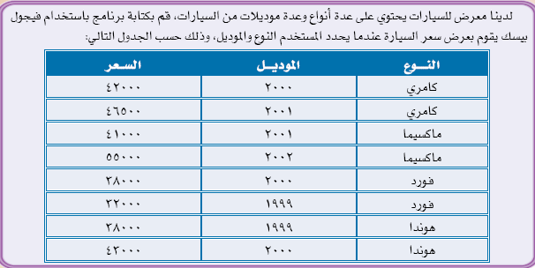

Dim n As String , m As String , i As Integer طالبتي المبدعة لقد ابهرتني بإبداعك فهل لك غاليتي ان تصممي لي هذا البرنامج

i = List1.ListIndex بإتباع الخطوات الأساسية
n = Text1.List(i)
m = Combo1.Text ا-قومي بتحليل البرنامج إلى عناصره الأساسية
If n= " كامري " And m="2000" Then
Text1.Text = "42000" ............-1
ElseIf n = " كامري " And m="2001" Then
Text1.Text = "46500" ............-2
ElseIf n = " ماكسيما" And m="2001" Then
Text1.Text = "41000" .............-3

ElseIf n = "ماكسيما " And m="2002" Then
Text1.Text = "55000" هل عرفتِ غاليتي الخطوة التالية
Text1.Text = "38000" أنها........... نعم عزيزتي
ElseIf n = " فورد " And m="1999" Then
Text1.Text = "32000"
ElseIf n = " هوندا " And m="1999" Then
Text1.Text = "38000"
ElseIf n = " هوندا " And m="2000" Then
Text1.Text = "43000"
Else
Text1.Text = " بهذه المواصفات سيارة لا يوجد "
End If
End Sub

أما الخطوة الثالثة والأخيرة فأتوقع انك عرفتها نعم عزيزتي فقد أبدعتي فيها جدا أنها ............

- ماذا تعني عبارة elseif.........................,,,/ ماذا تفيد عبارة end if.................
- ما اهمية وضع علامتي التنصيص التالية "" " "
- صححي الكود التالي i = List1value ..................
m = Combo1.list ...........................
- ترجمي هذه العبارة البرمجية

Dim n As String , m As String , i As Integer

معلمة المادة :

